**Navicat for mysql破解指导**

1. 打开navicat for mysql安装破解文件夹中的navicat for mysql破解工具。
2. 找到navicat for mysql的安装路径，打开navicat.exe程序破解成功，如下图1、图2。

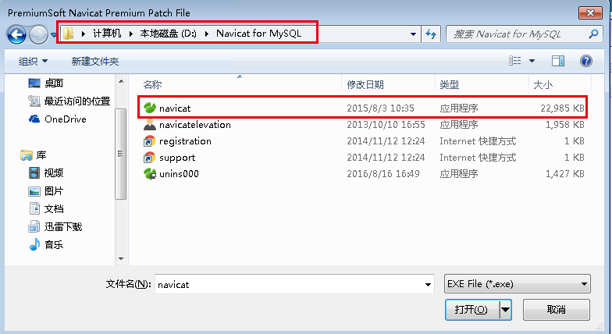

图1

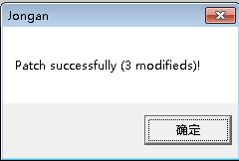

图2